  - IO14, VL Scheikunde, bemestingsleer en waterkwaliteit
  - Opdrachten bij h. 1 De bouw van stoffen.
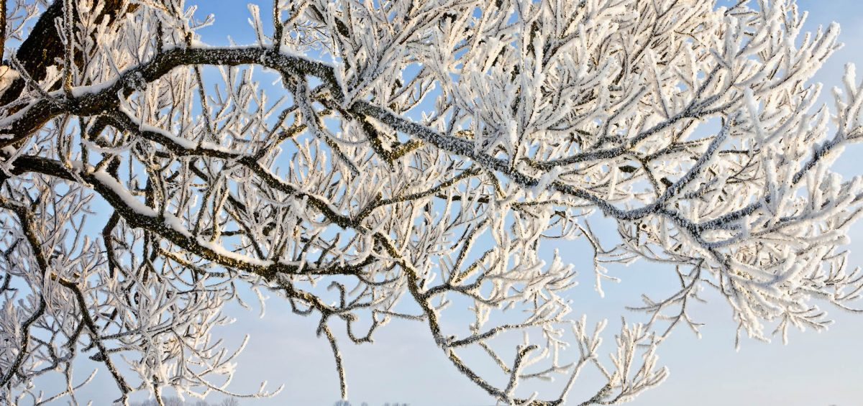
Lees het artikel op https://agrea.nl/voorkom-schade-in-boomkwekerijgewassen-door-koude-en-vorst/

Bespreek dan met elkaar de volgende vragen:
- Wat gebeurt er met een plant als het vriest?

- Waarom zijn veel planten vorstgevoelig?

- Waarom is voorjaarsvorst extra verraderlijk, bijvoorbeeld bij Rhododendron?
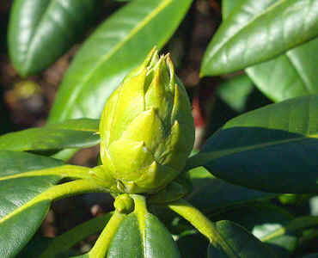
- Waarom zijn planten in pot extra gevoelig voor vorst?

- Welke werkzame stoffen zitten er in StressImmune?

- Wat is de werking van deze stoffen?

- Welke oplossing biedt de fabrikant nog meer tegen vorstschade?

